绿色之光 砥砺前行
手术室新员工成长记

“我志愿献身护理事业，奉行人道主义精神，坚守救死扶伤的信念，履行保护生命、减轻痛苦、促进健康的职责。我宣誓：遵守护士的职业道德规范，像南丁格尔那样，以一颗同情心和一双愿意工作的手，以真心、爱心、责任心对待每一位病人。”带着这份誓言，懵懂的我从校园走到了烟台山医院，走进了手术室这个大家庭。
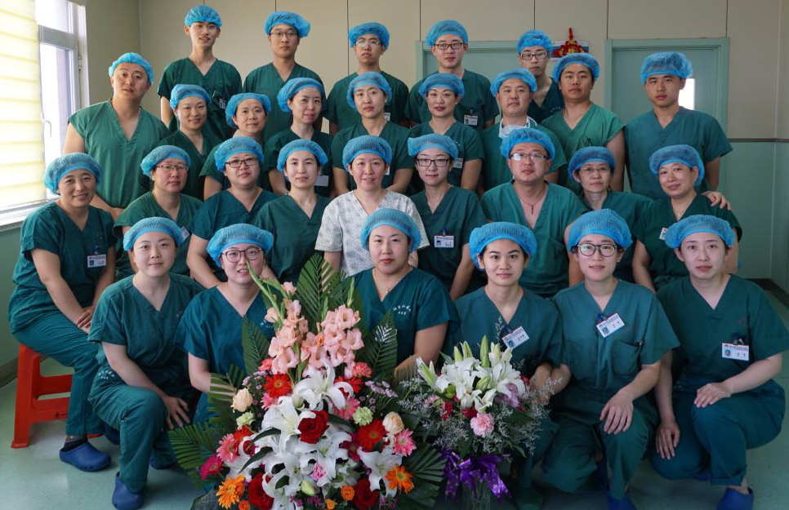
手术室，一个具有挑战性，工作强度大而又充满神秘色彩的科室，我在实习的时候便对它念念不忘了。2016年12月6日，当知道我如愿以偿被分配到手术室工作时，我兴奋、喜悦，并充满斗志！护士长给我们新成员建了群，群名叫“绿色之光”。
绿色，是生命之色，代表生命、活力、青春、希望。“绿色之光”，既有护士长对我们的殷切希望，也是一种生命之光，承载了太多对生命的渴望。我知道自己身上有着太多的责任，我怕因为自己的一些小疏忽而给病人造成或多或少的麻烦，我努力地适应着新的环境，不断的学习着，可是一切并不是很顺利，刚开始时，我去接病人甚至会花30分钟，给病人打针总是打不上，上台戴手套太慢，清点器械太慢，甚至连清点单都记不对，一些轻而易举的工作，我做起来似乎都不能让人满意，渐渐地我都对自己失望了。但我特别感谢护士长和带教老师，感谢她们对我的鼓励和引导，她们会用她们独有的方式保护着、教育着、引导着我们这些新生力量，而我们也在老师的指导下慢慢地成长起来。
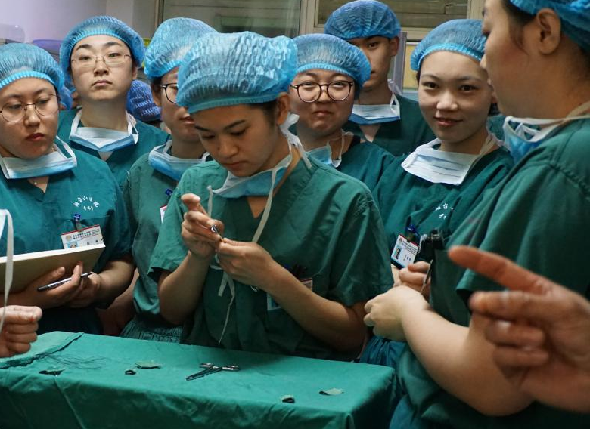
如今，我在这个大家庭里已经7个多月了，现在的我已经可以熟练地配合一些中、小手术，每天穿上绿衣，戴上蓝帽和口罩，便开始了一天紧张的工作。无影灯下，我们便是病人的守护神。手术台上无小事，这一身绿衣有着它沉甸甸的份量。接病人时，我们用心安慰并采取一系列安全和保暖措施，保证病人安全入室；在手术中，我们不断观察患者生命体征，做好术中观察处理；在手术台上，我们积极配合医生，严格执行无菌操作，认真清点术中用物，不敢有一丝一毫的懈怠。因为我们要对得起患者的那份信任，对得起自己的那份初心，我们身上承载了太多对生命的渴望。在这里我目睹过新生命的诞生，那是生命的延续，是新的希望，总会让人看了便开心起来。也目睹过生命的脆弱，当命悬一线，浑身是血的患者被抬进来的时候，我们每一名医护人员都会尽自己最大的努力与死神抗争。
我们是绿衣天使，我们是生命的守护神，我们每天迎着太阳上班，踏着月亮回家，便是为了坚守那份初心，坚守那份誓言，即使工作辛苦，路途曲折，但我们作为新生力量，必会不惧困难，不断前行！

[手术室 唐培卿]

